纳新|满“新”欢喜，等你到来！

告别夏花灿烂走进金秋九月
又是一年纳新季
亲爱的23级萌新们
在即将到来的大学生活
一身的才华，你将施展在何处？
……
海阔凭鱼跃，天高任鸟飞
这里将是你的舞台
在这里创造属于自己的精彩
这会是你翱翔的开端
盼共启一程 愿相伴成长
快来加入我们吧！
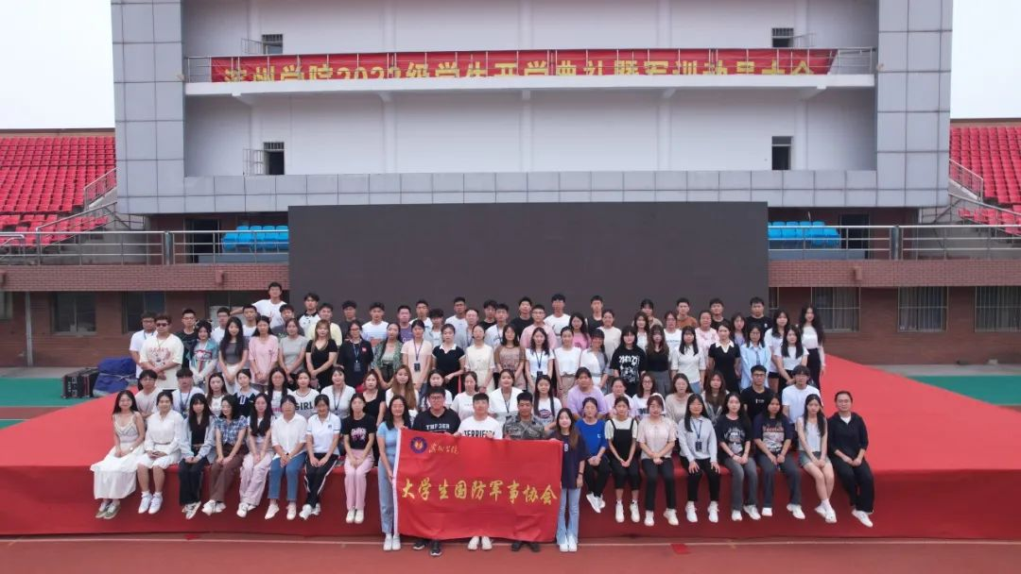
关于我们

大学生国防军事协会
滨州学院大学生国防军事协会（简称“军协”），是在滨州学院党委领导和学生工作（武装）部（处）指导下开展的学生群众性组织。以“弘扬优良传统，传承红色基因，服务国防教育，共育‘五有’人才”为宗旨，以“情系国防，爱我校园”为理念，协助学校做好新生军训、国防教育、军事素质拓展、兵役登记、征兵宣传、征兵入伍、退役复学学生管理以及军事理论教学保障等工作。
下设作训部、退役复学部、传媒中心、编辑部、秘书处、策划部、外联部、易班运营中心八个部门。
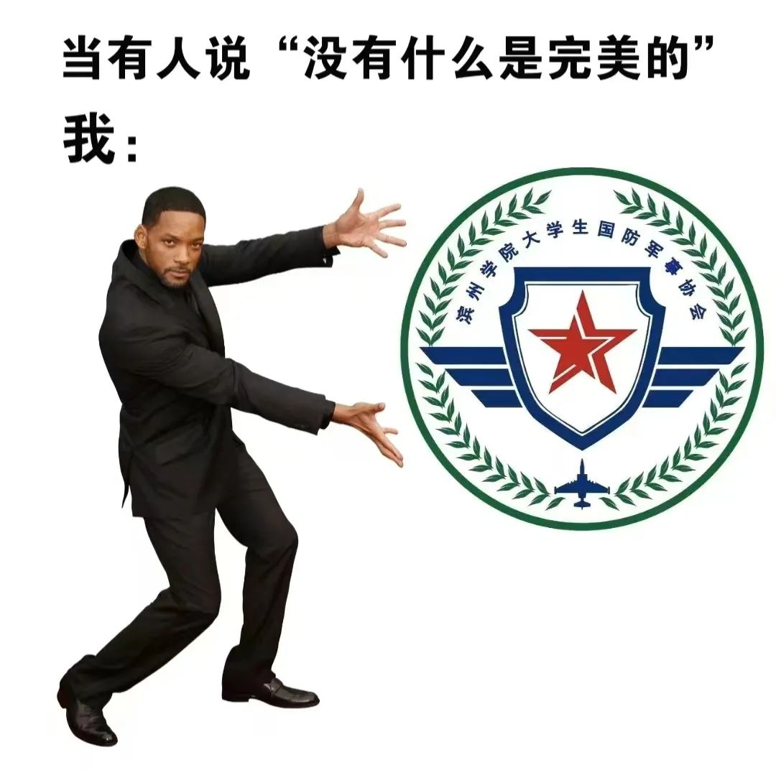
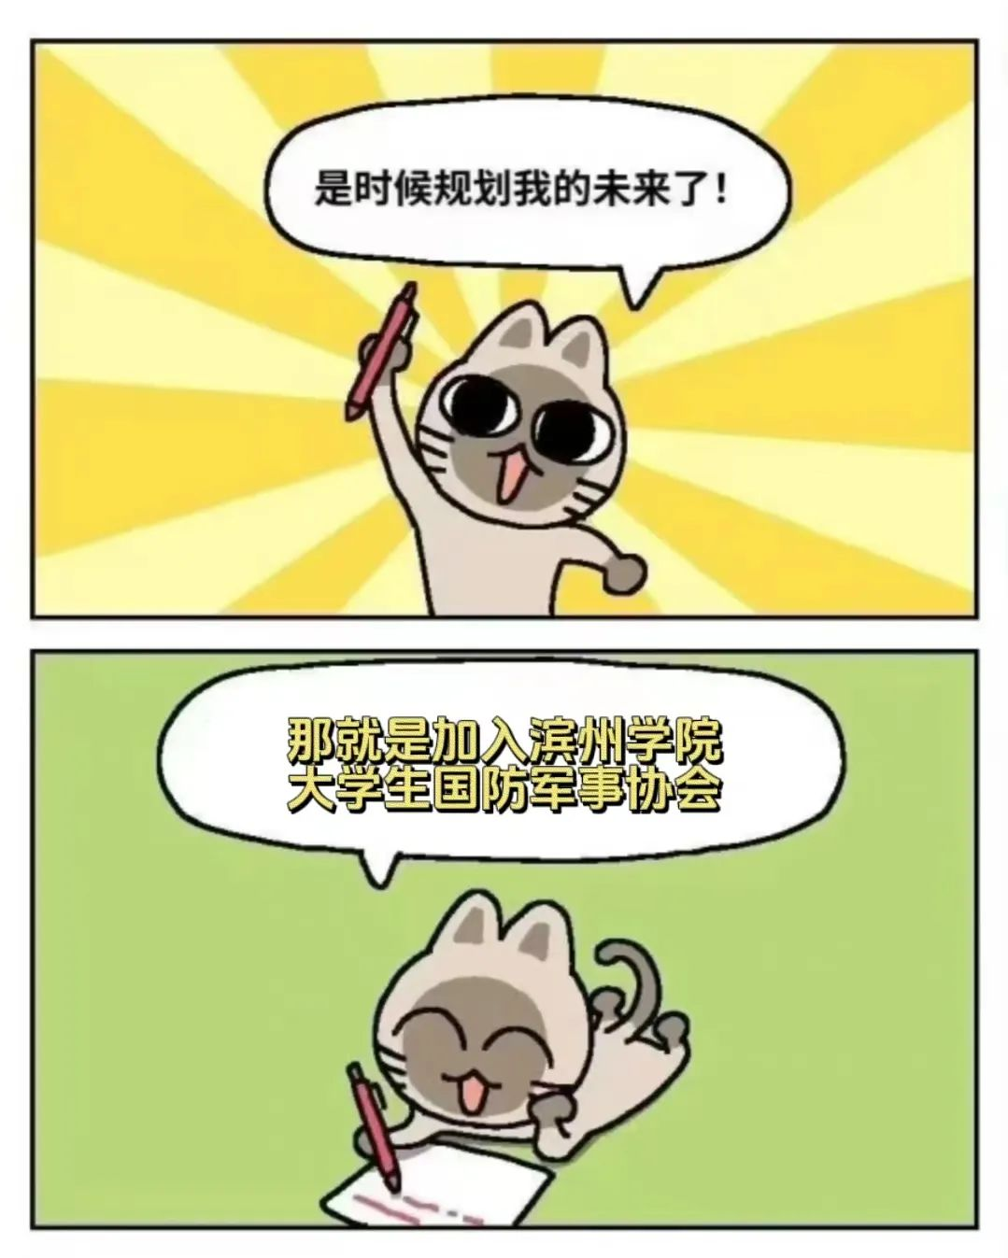

部门介绍
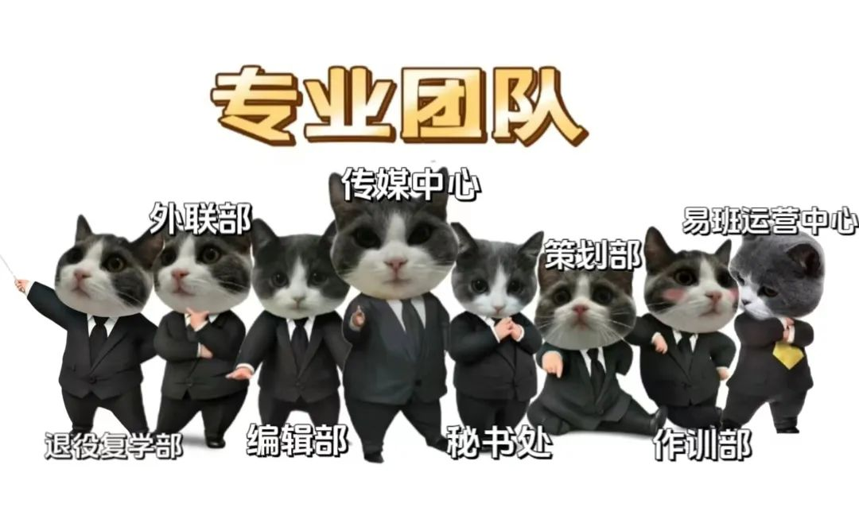
传媒中心
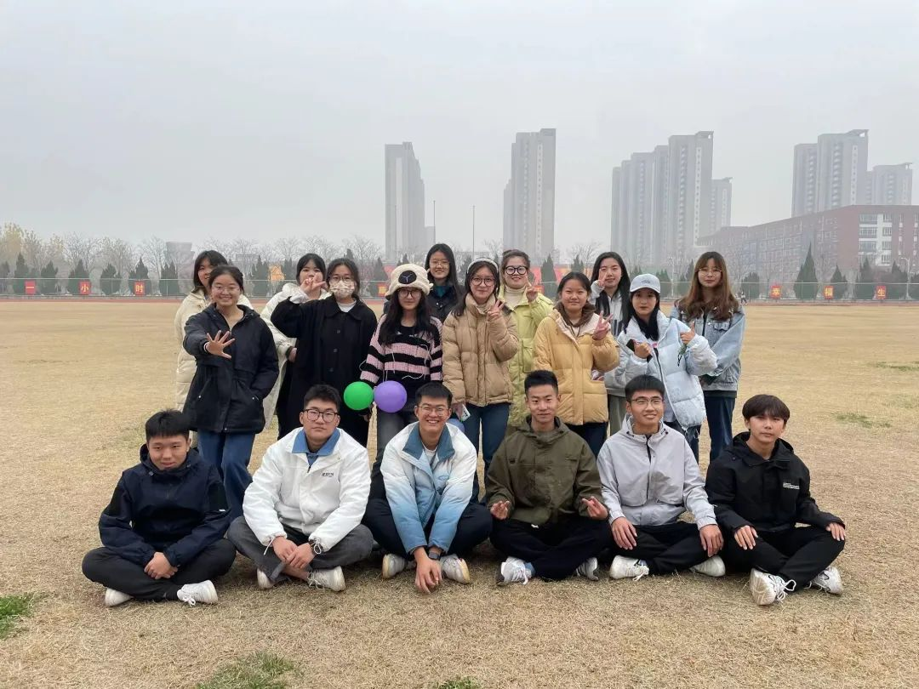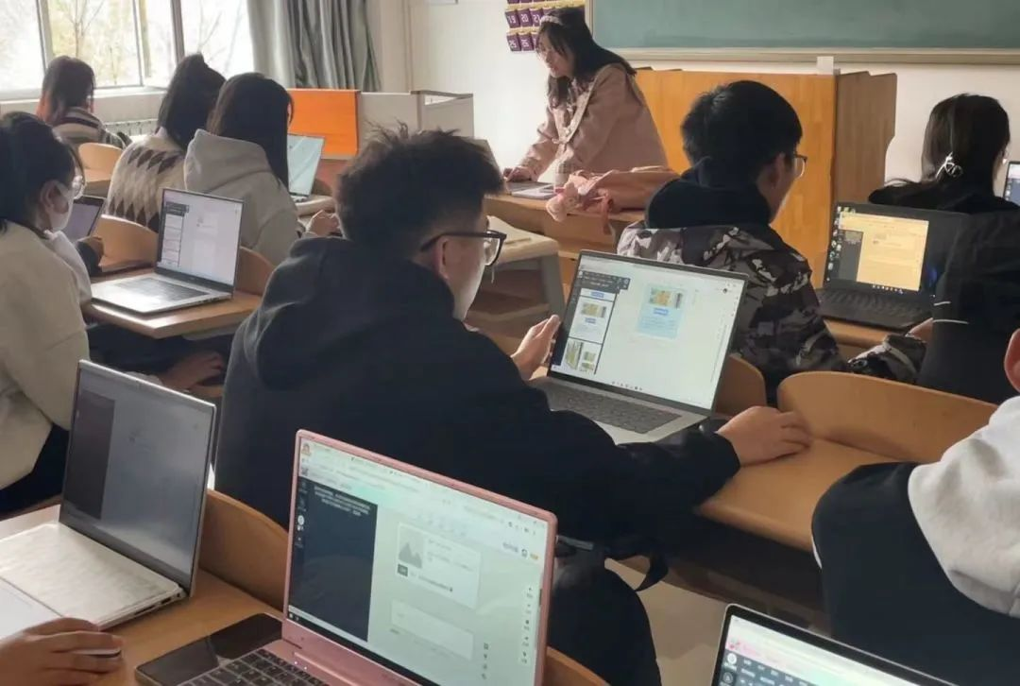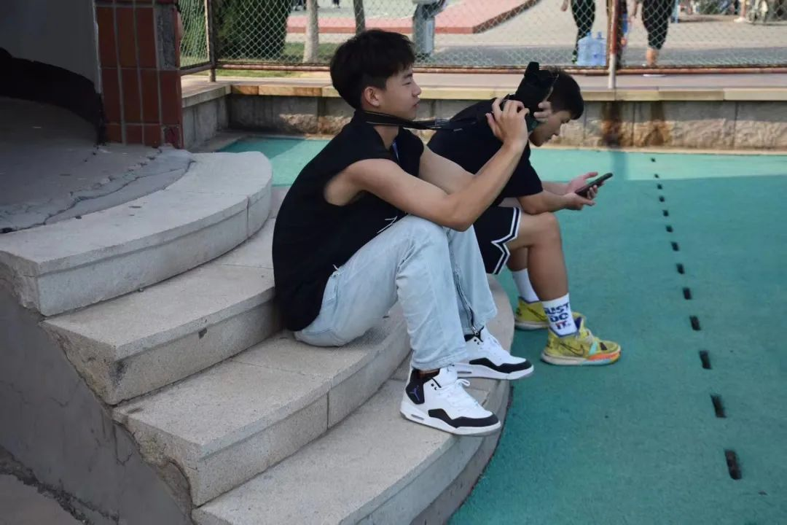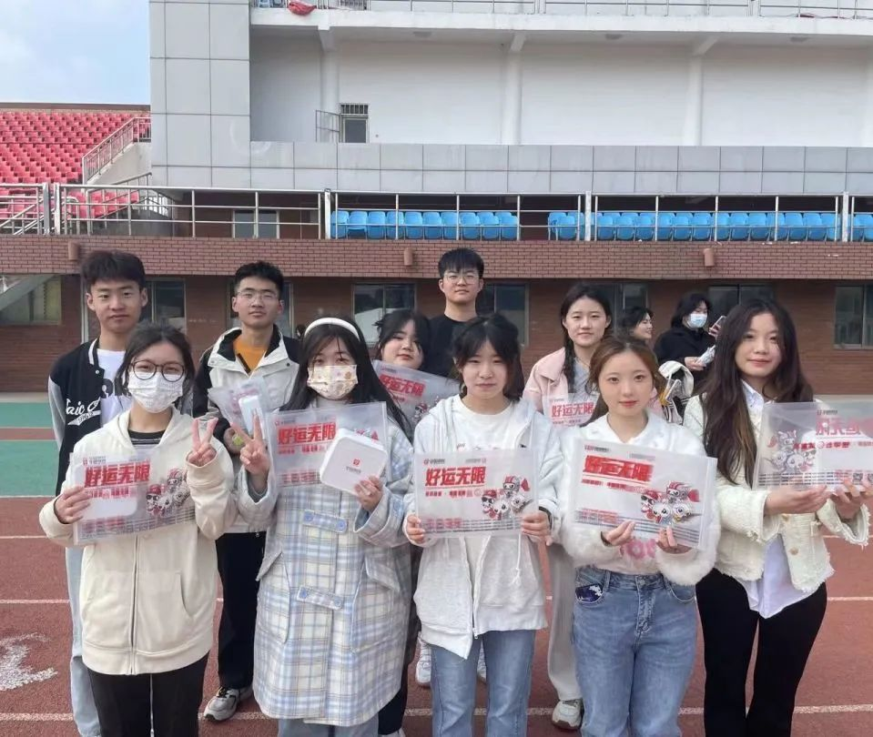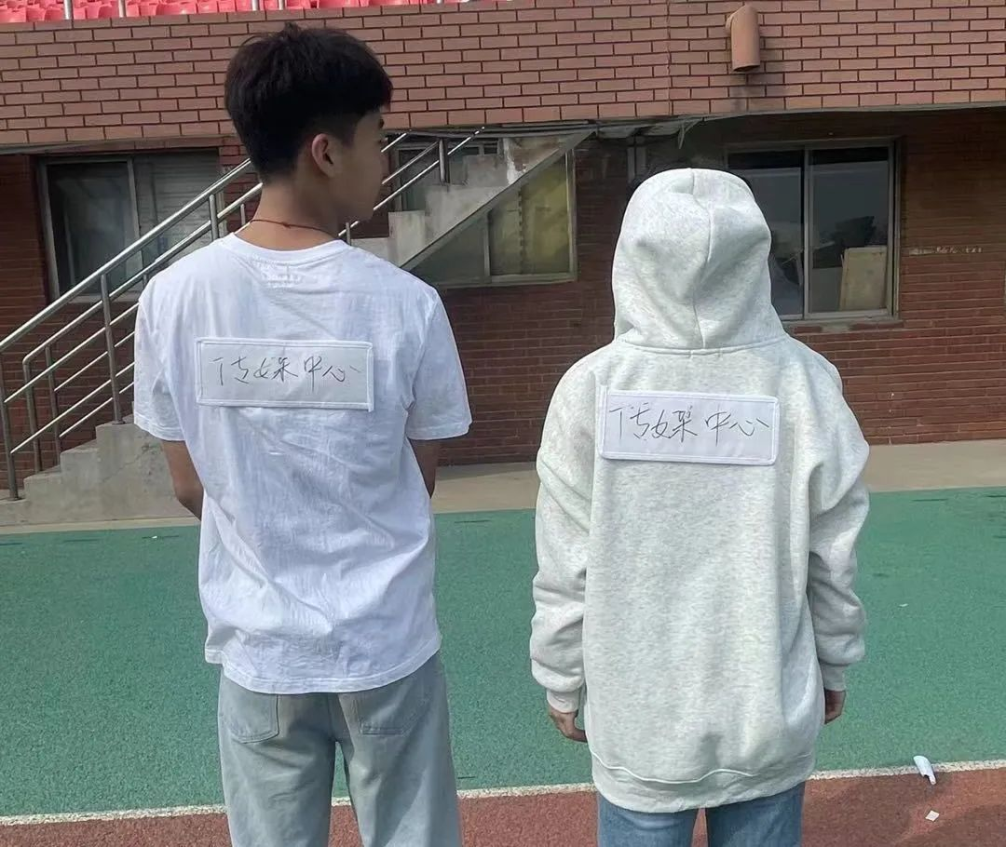
传媒中心主要负责“滨院国防”微信公众号、滨州学院武装部网站、“滨小军”抖音、“滨小军”QQ、微博等的运营；摄影摄像，对视频设计和制作，以及对照片的处理；各设备的准备及操作，对网络平台运营管理，网络程序的开发等等。
秘书处
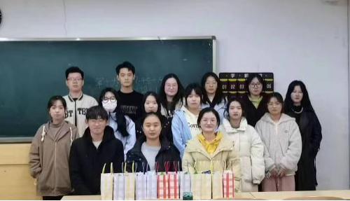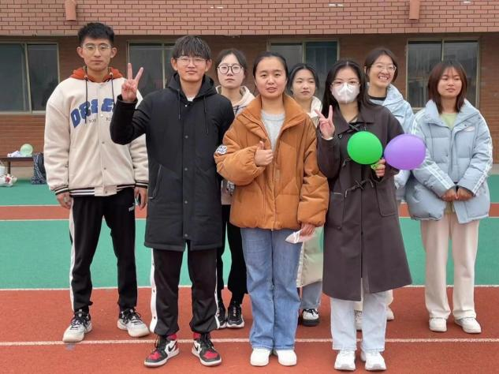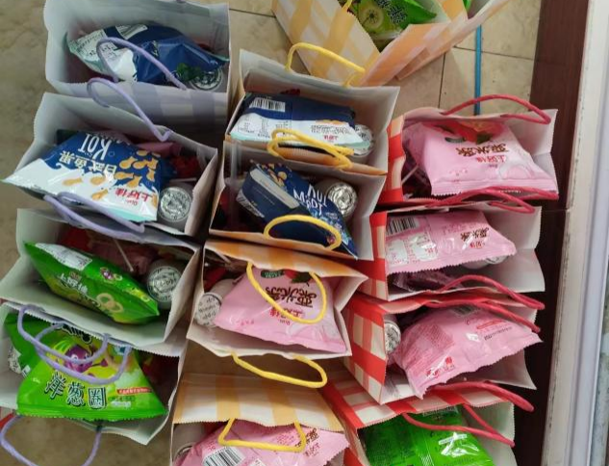
秘书处是军协各部门之间的润滑剂和纽带中枢。主要负责日常值班考勤、会议记录及相关人事调动；负责办公软件的指导培训；负责协会工作档策的交接与建设、人事及固定资产的管理及工作检查监督；协调值班室与各项物品的使用与维护。秘书处是负责协调主席团推动协会运行发展的综合性部门。
编辑部
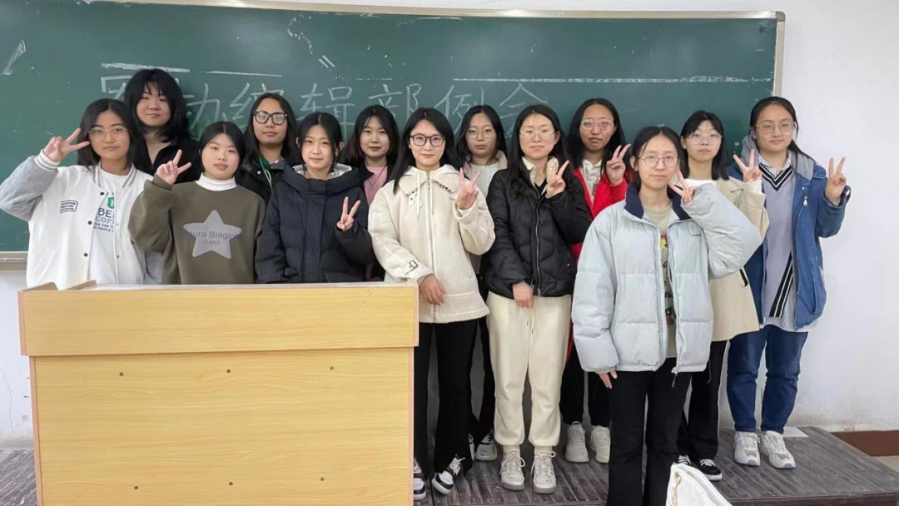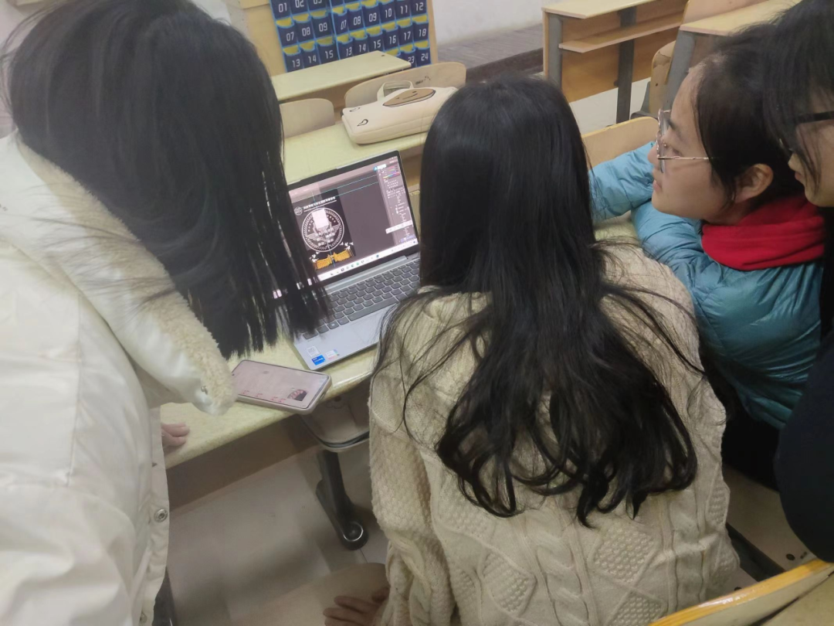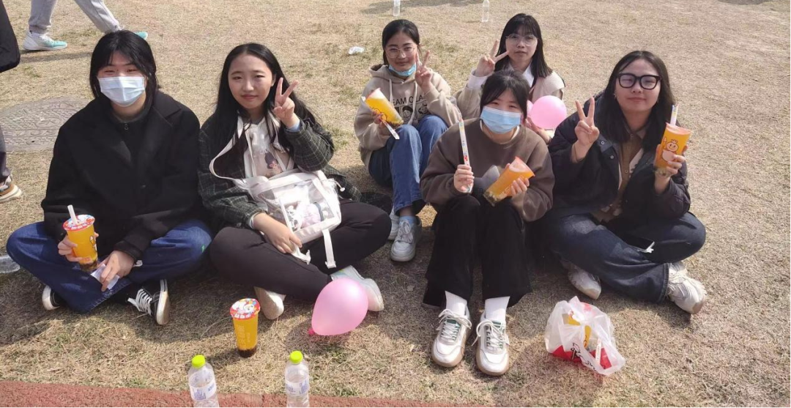
编辑部主要负责新闻稿、演讲稿的撰写以及军训、征兵、协会宣传册的整理编辑工作。还负责协会工作证的设计，军训、征兵海报的设计。同时肩负着新闻写作和PS的培训和应用的任务。
策划部
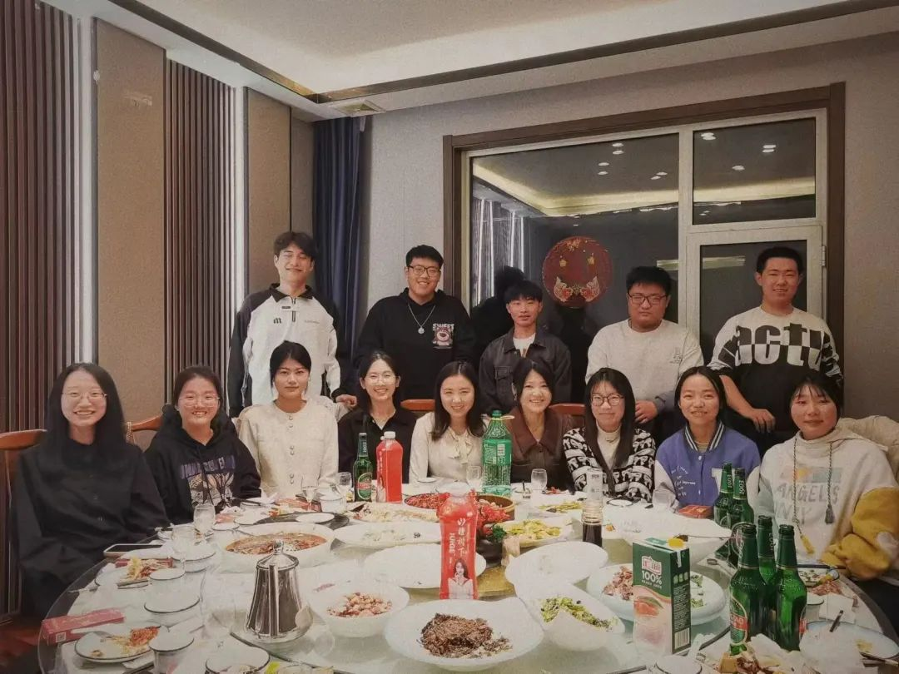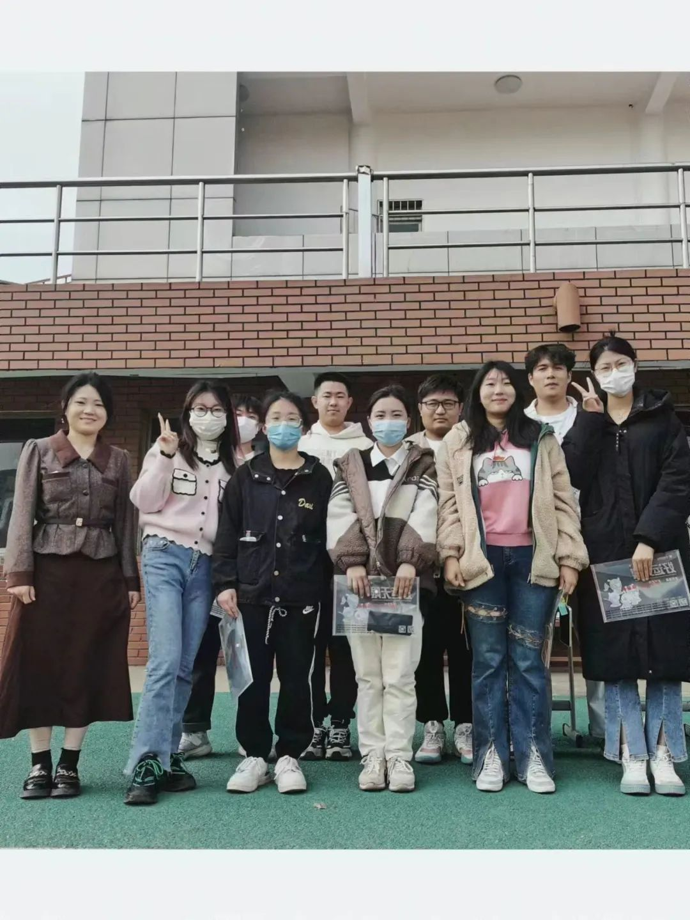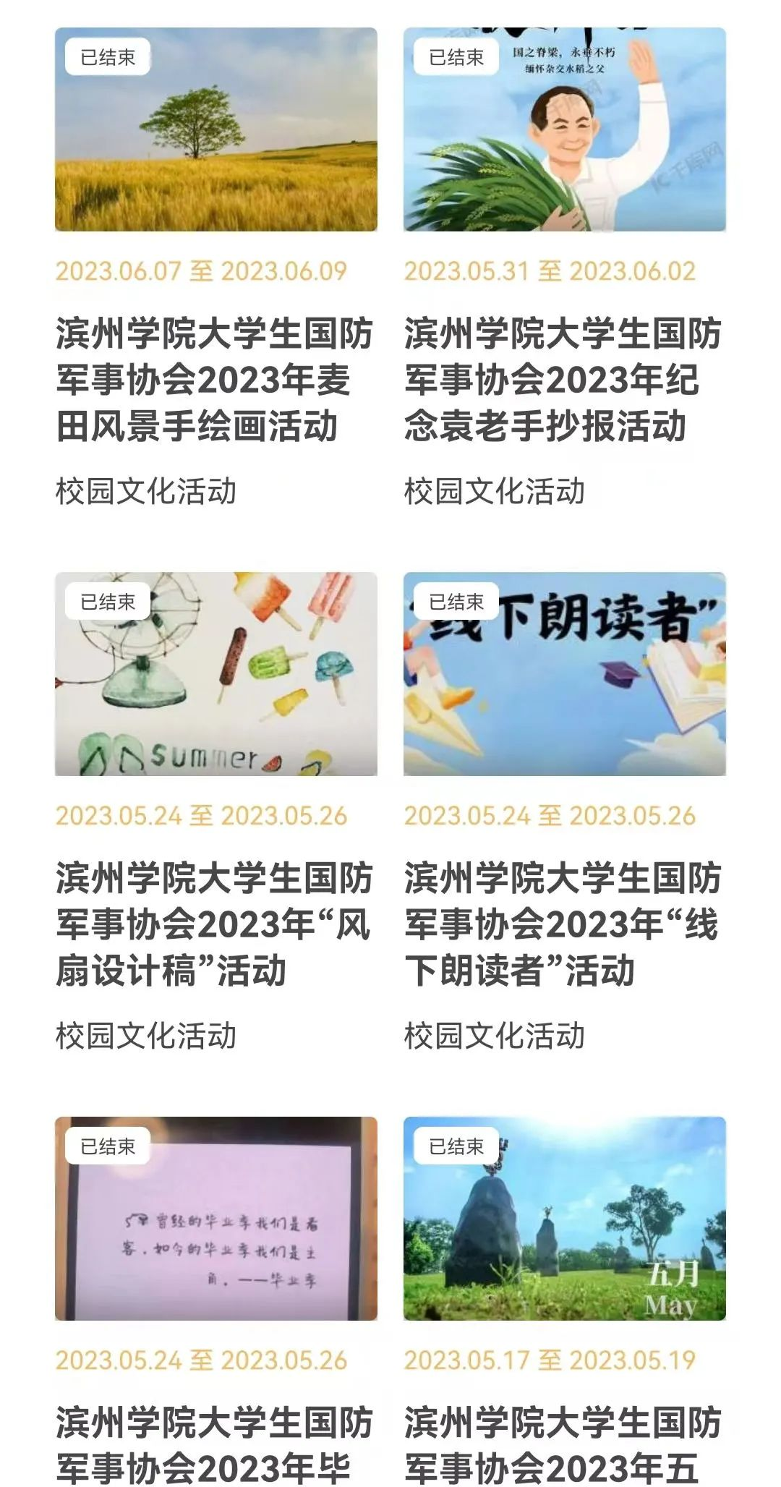
策划部主要负责组织策划大型会议及活动和协会的二课活动的申请和举办工作。并在国防教育日、建党日、建军节、抗战胜利日、红军长征胜利日等重大活动和重要时间节点广泛开展爱国主义教育活动，弘扬中华民族优良传统美德，教育引导学生主动投身军营。策划部为活动策划出最佳的进行方案，并尽可能的保证了活动的顺利进行。
外联部
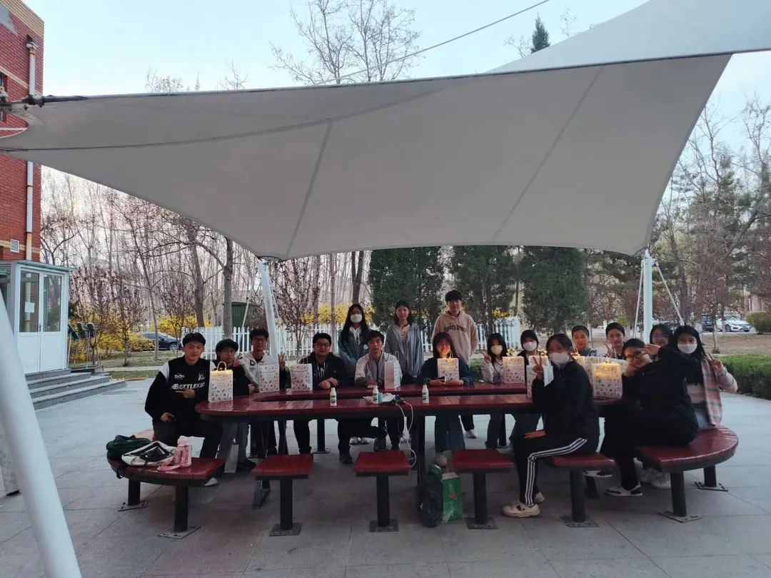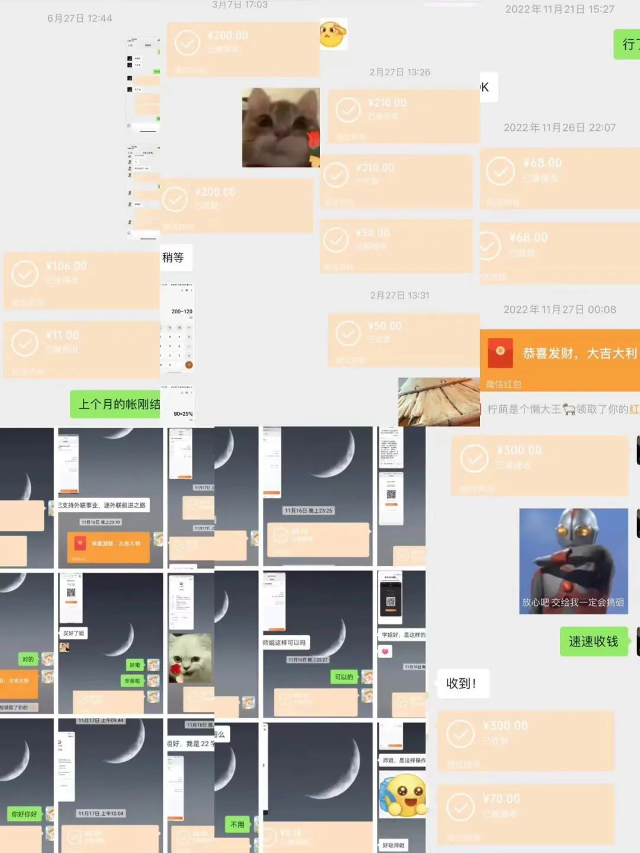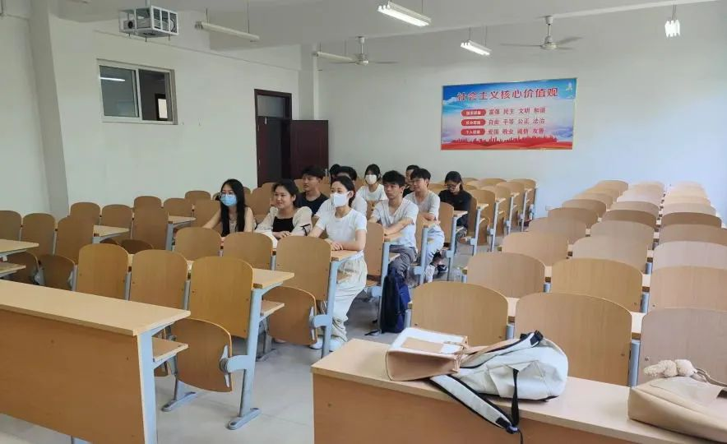
外联部主要负责筹备活动所需要的物资推动活动的运行，向内组织各部门之间的团建加深各部门之间的友谊，向外与其他协会交流加强协会之间的联系，同时最主要的是拉赞助和商家打交道，为协会筹备更多的资金以供活动和团建使用。
作训部
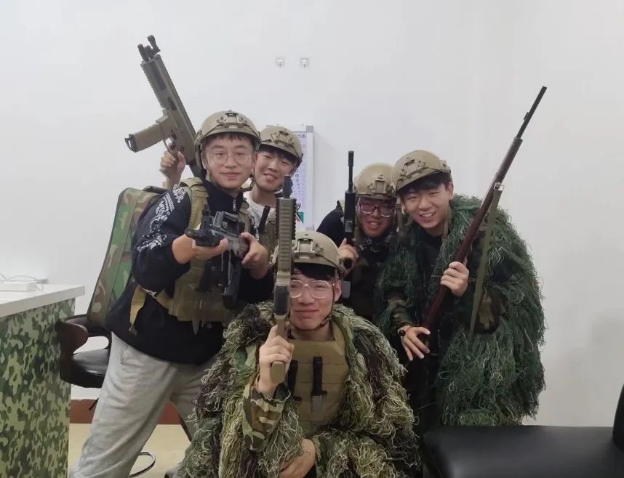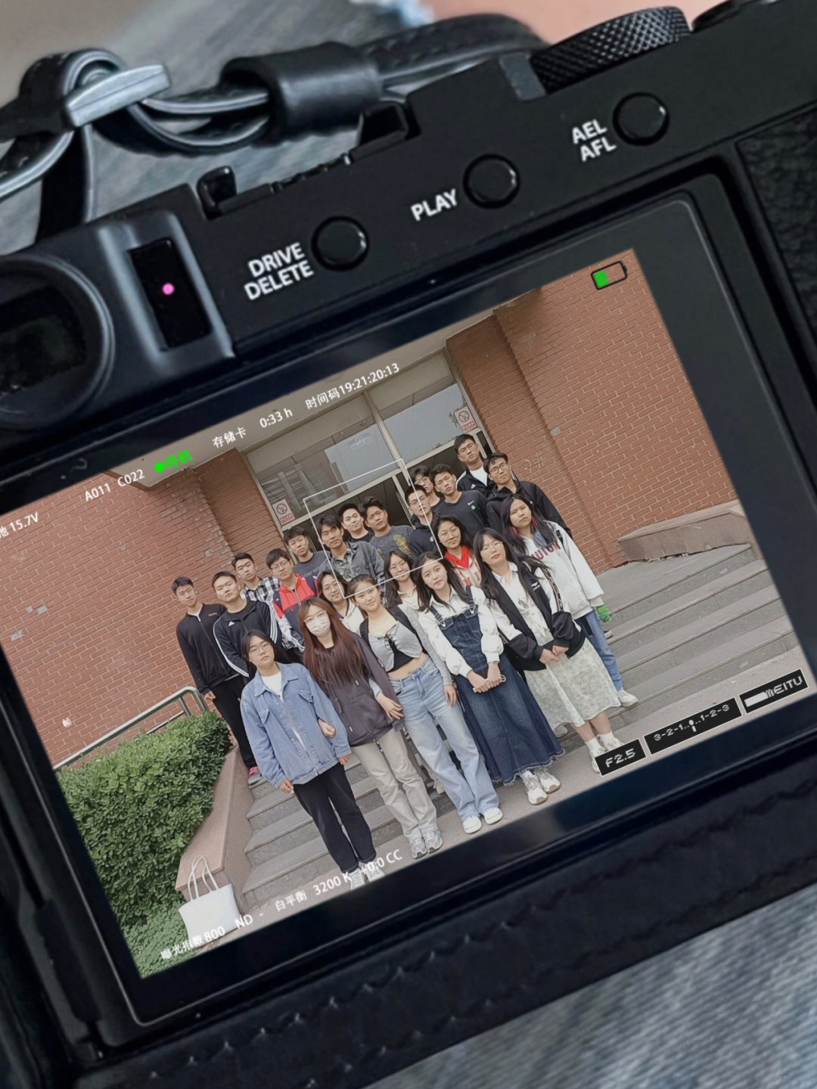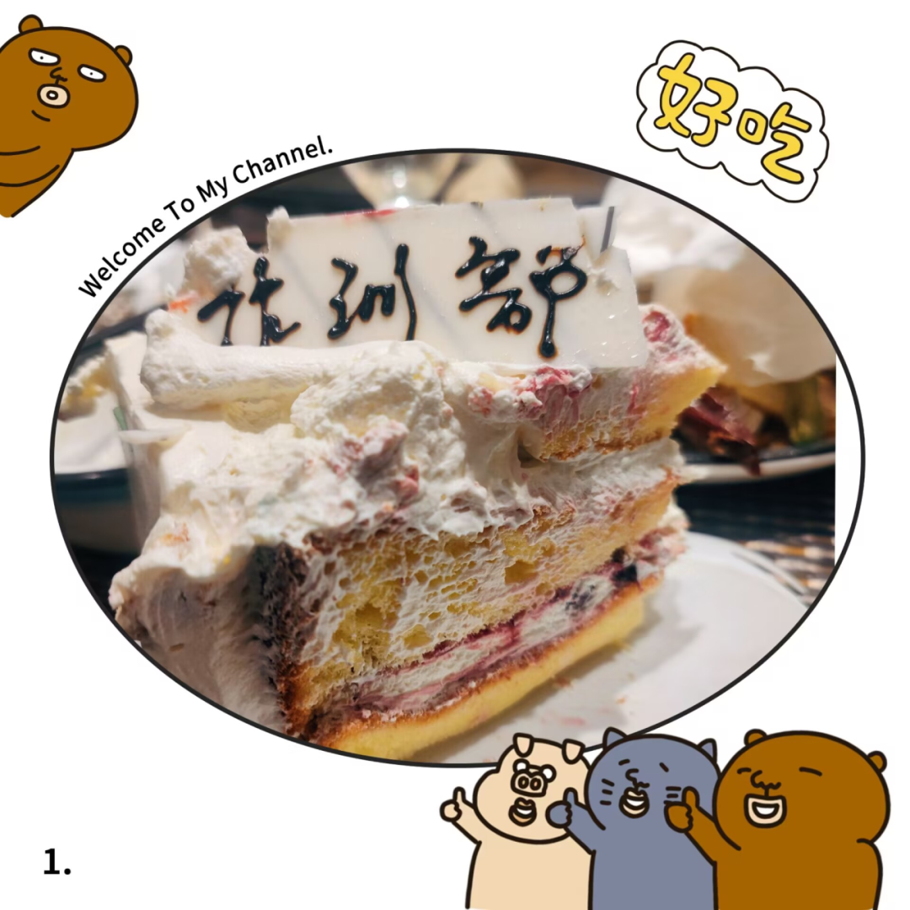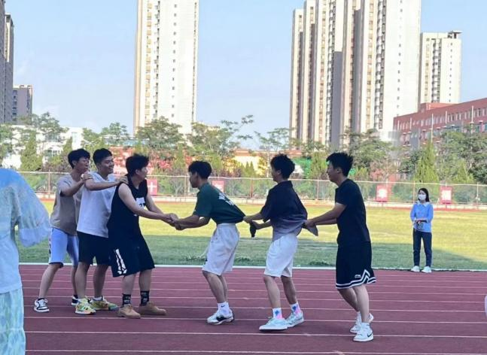
作训部，是一个以训练为主，才艺表演相辅的实践性部门，是一个能让大学和部队相衔接的部门。在部门活动时间我们会和大家一起进行拉体能，练习倒功，学习持枪翻滚，排练军事节目等活动。让大家体验从大学到军营的过渡，为想要当兵的学生提供一个训练环境，也可以为想增添表演经验的学生提供舞台。
易班运营中心
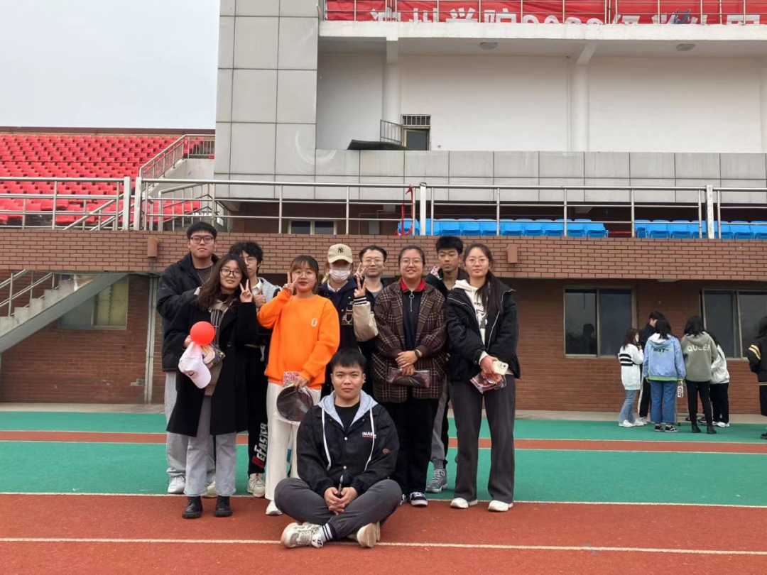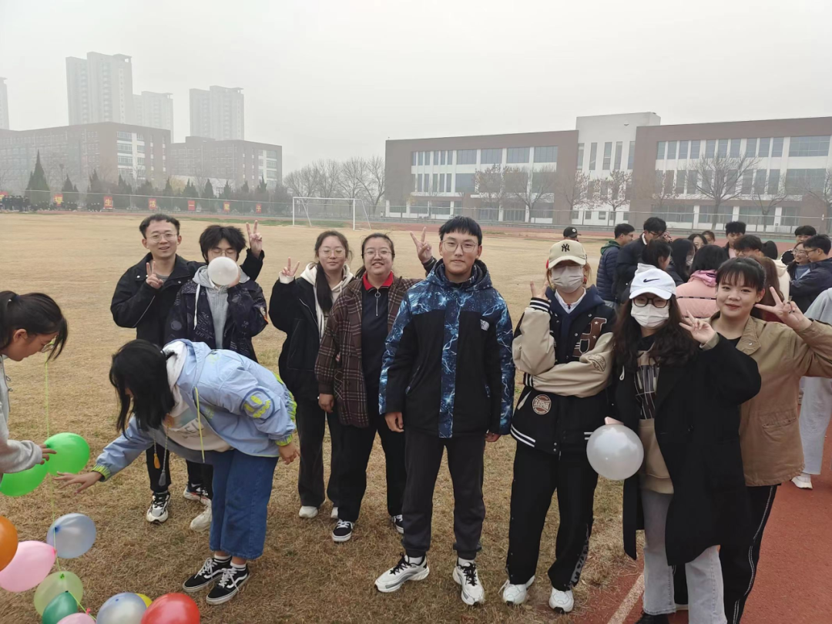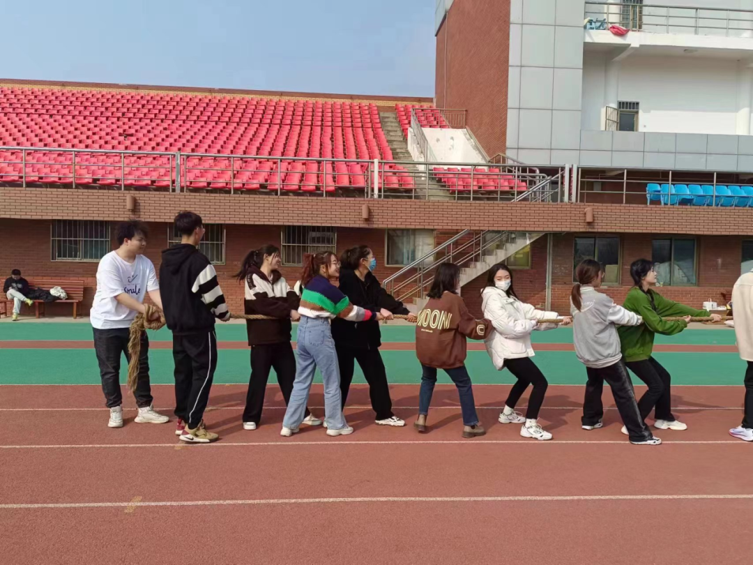
易班运营中心主要是负责易班建设日常管理、维护和运行工作。该部门更是为同学们服务的服务于同学，给同学带去更多的便利和提供更方便的服务，我们认真办事只为同学们更好的体验。
退役复学部
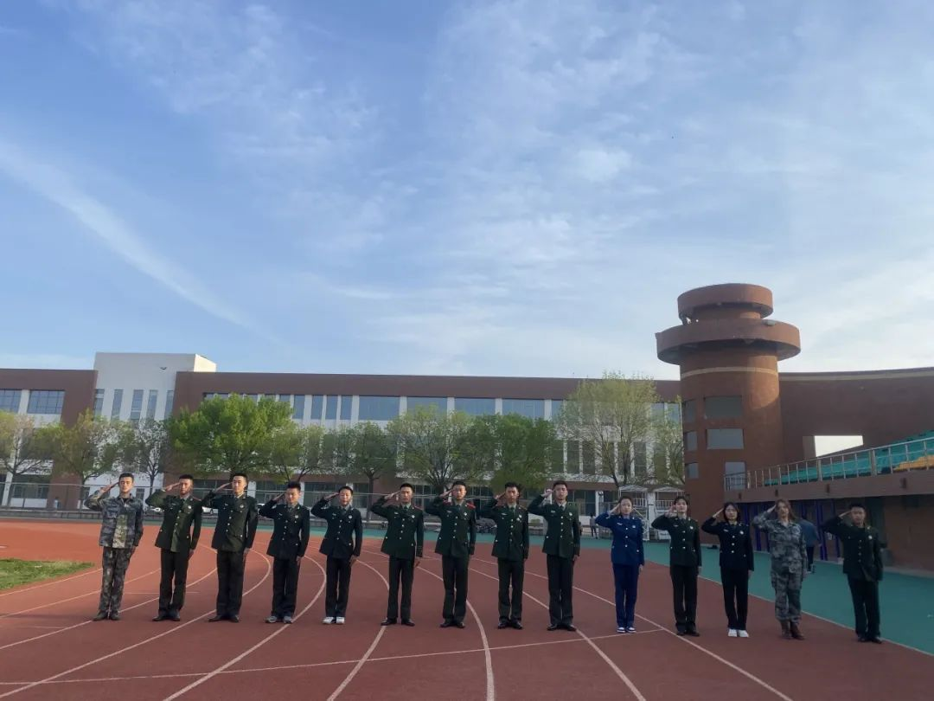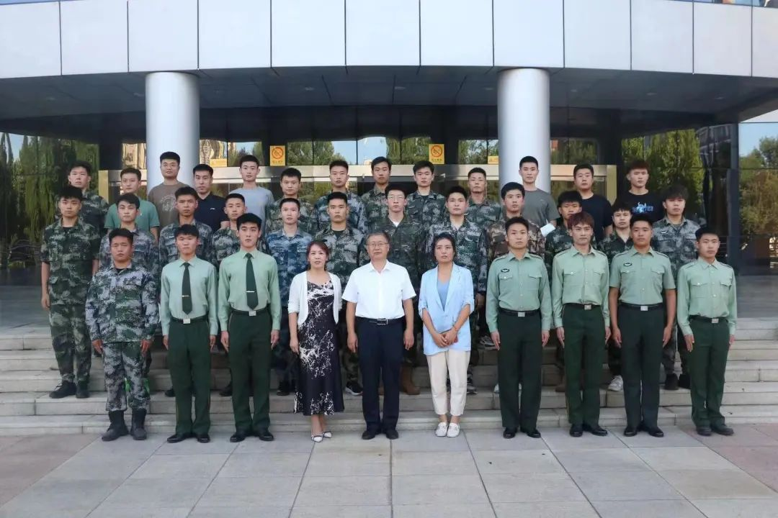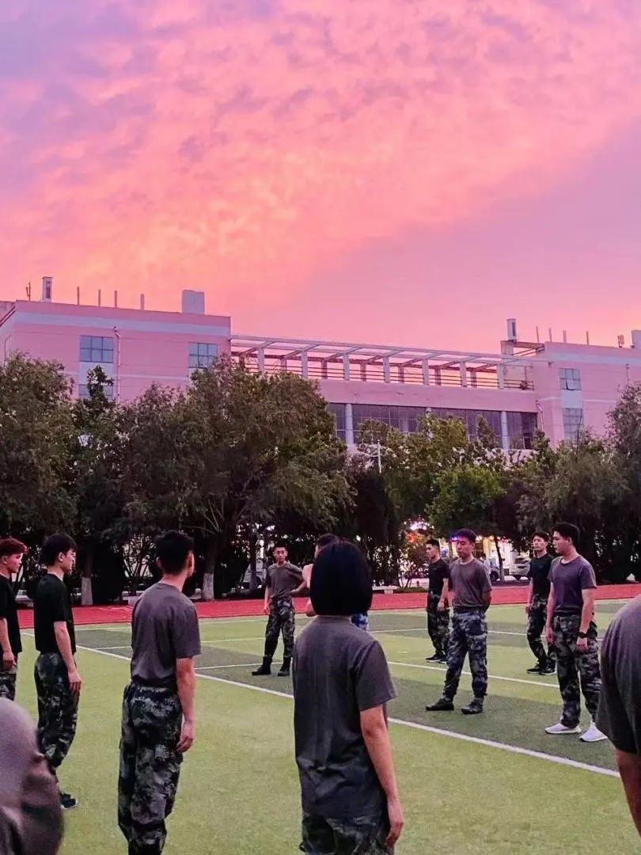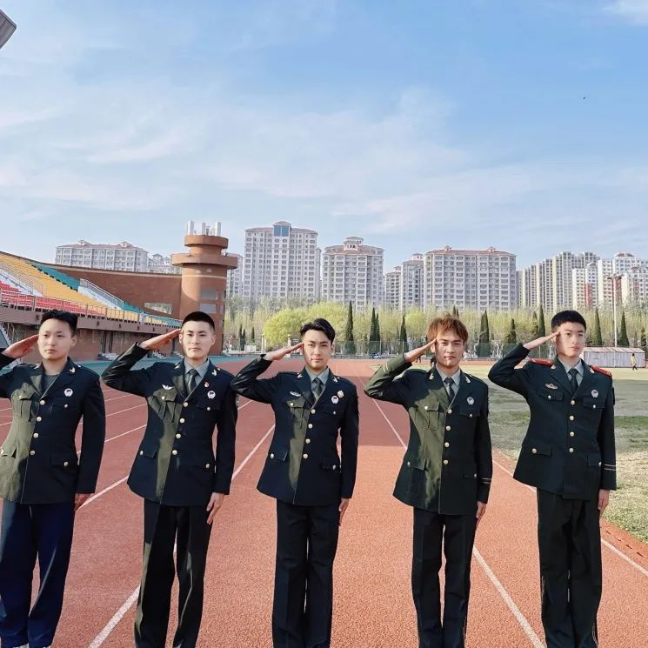
退役复学部招收退役复学的学生，承担入伍政讲解、作训部训练、军训等重要任务，让退役复学的学生重新感受到部队大集体的温馨，一起分享军营故事，共同为大学生国防军事协会书写更璀璨的篇章。
活动风采
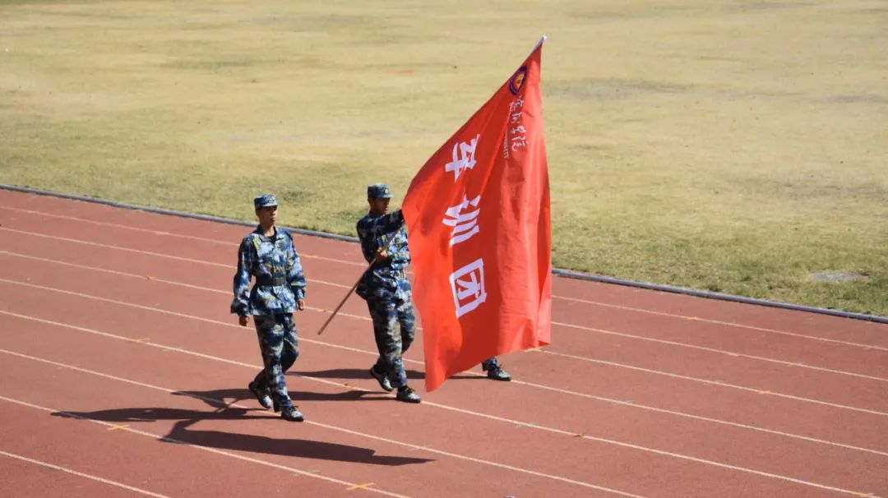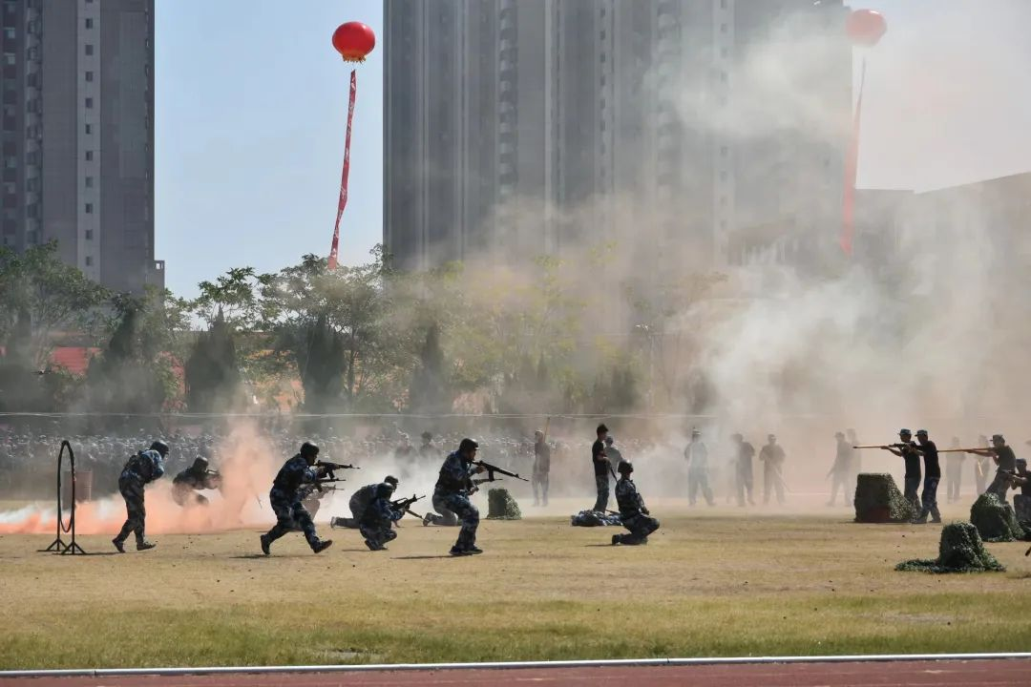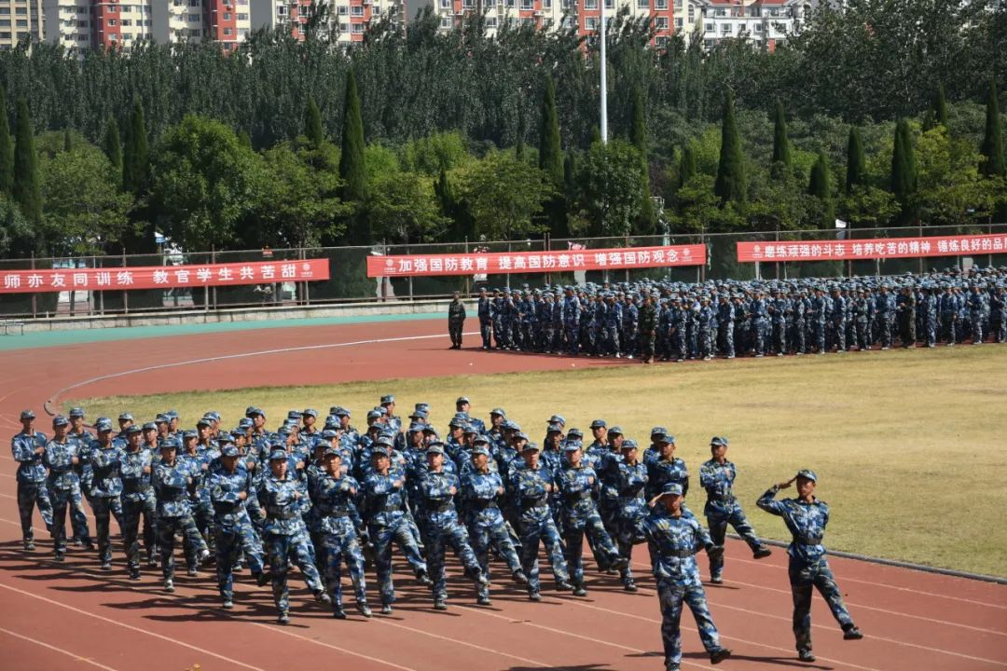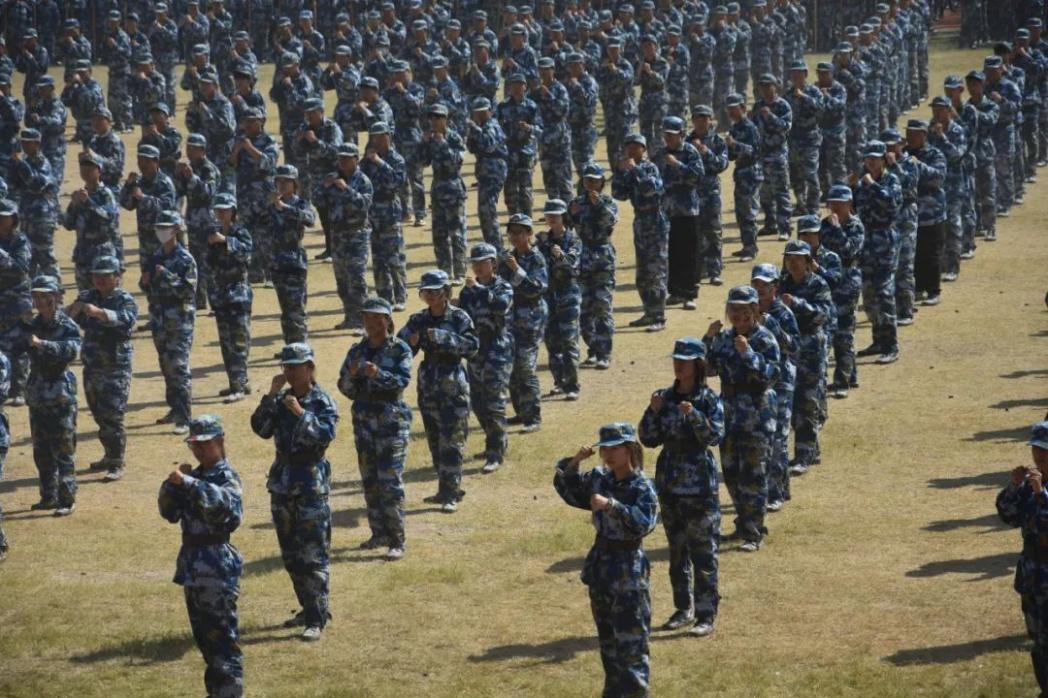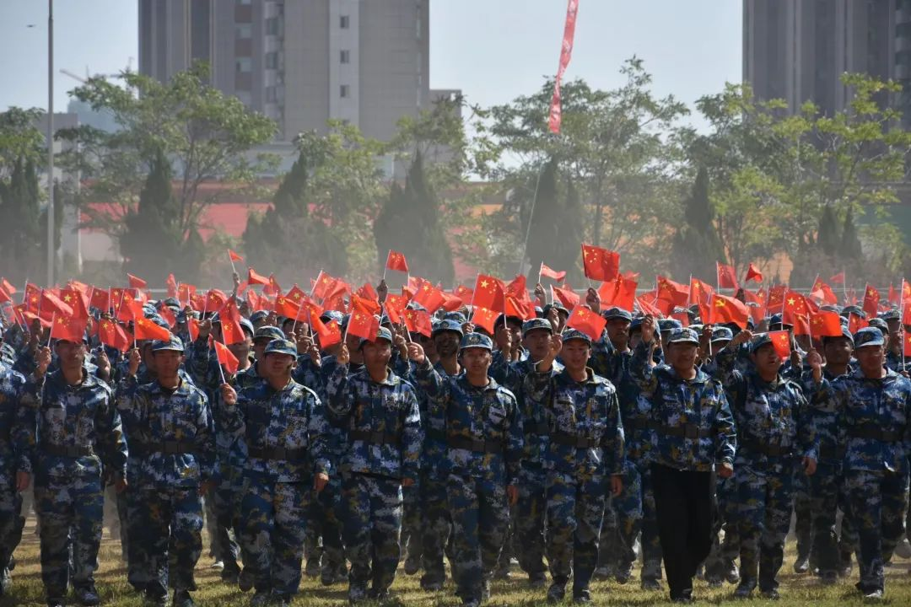
新生军训
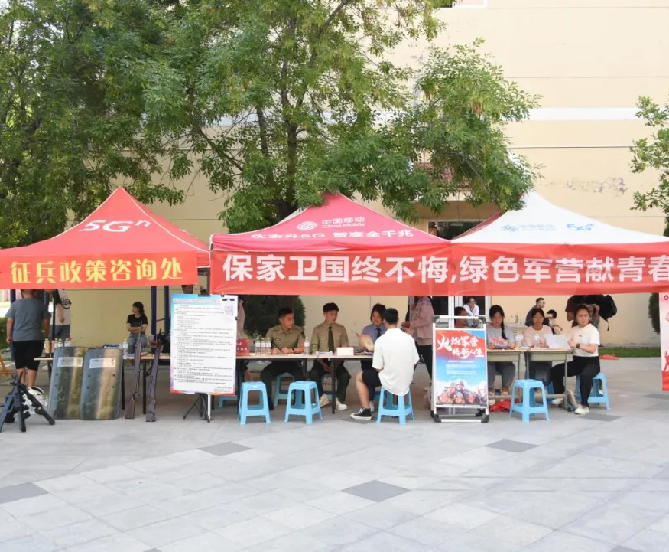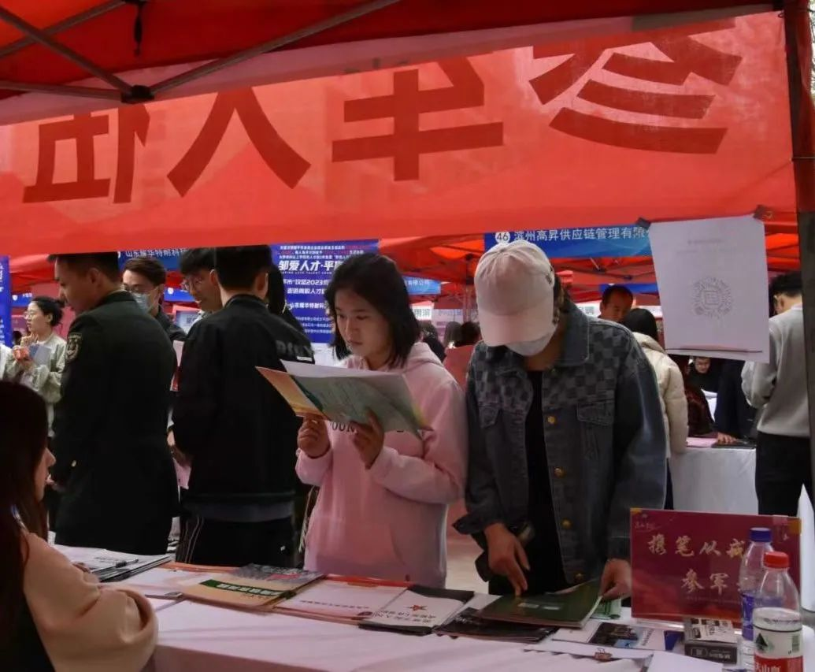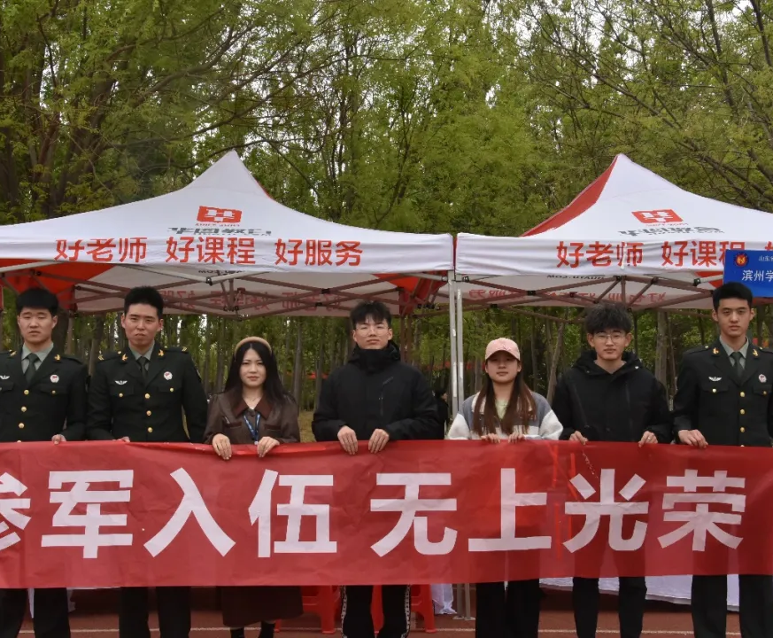
征兵宣传月系列活动
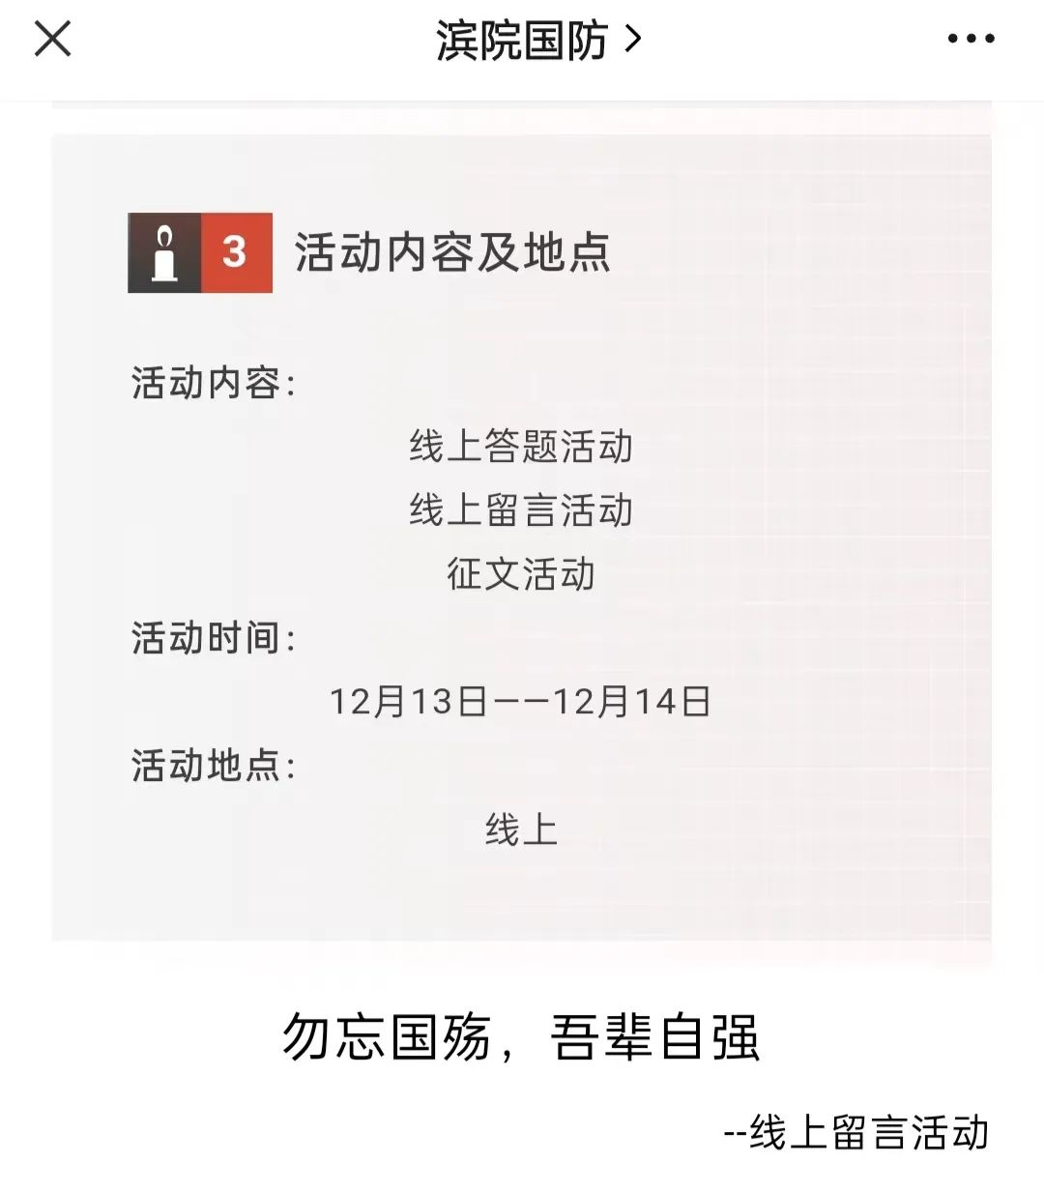

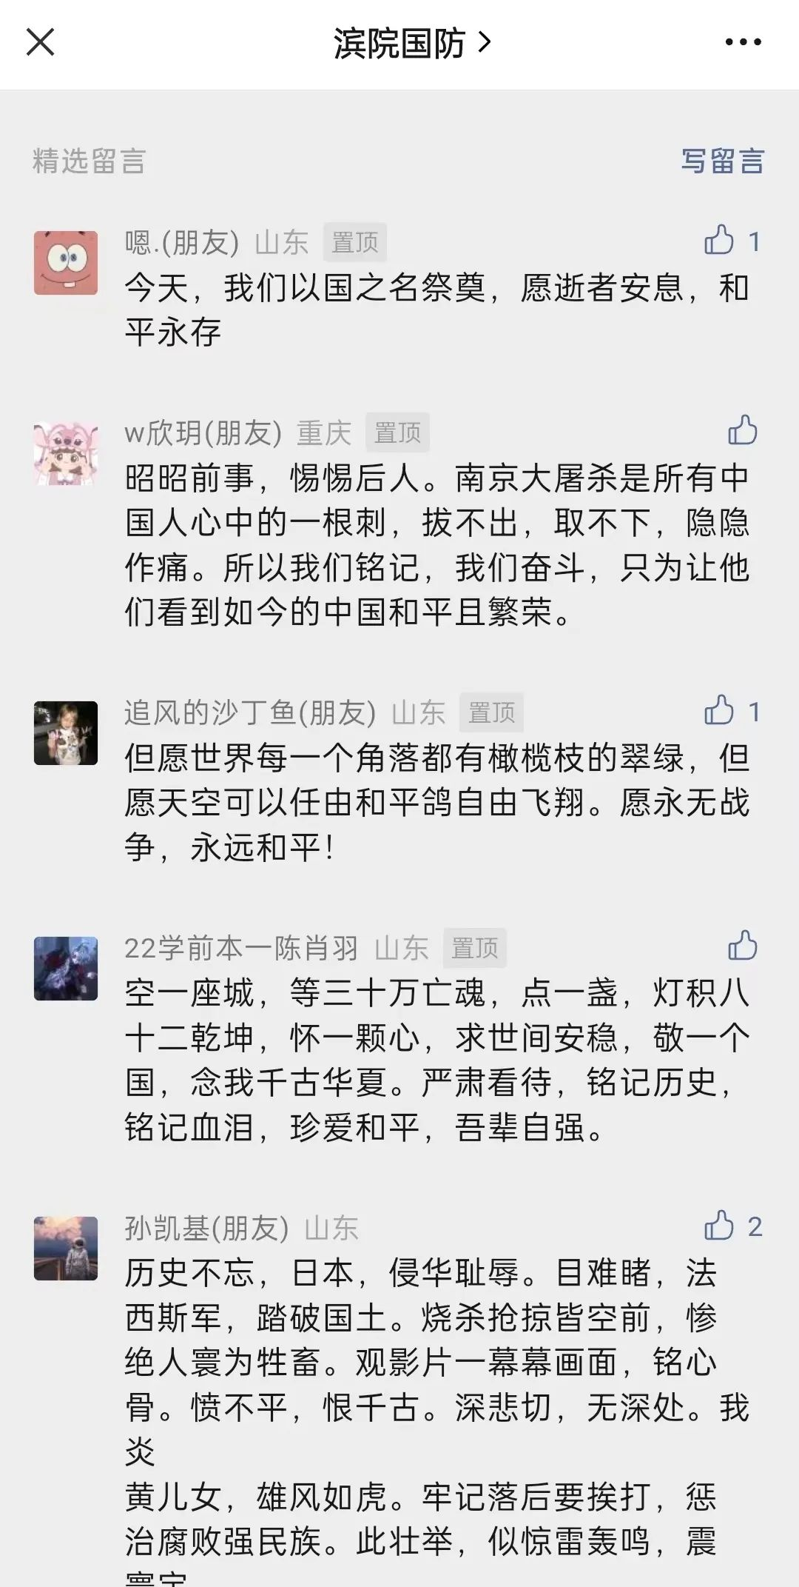
国家公祭日线上活动
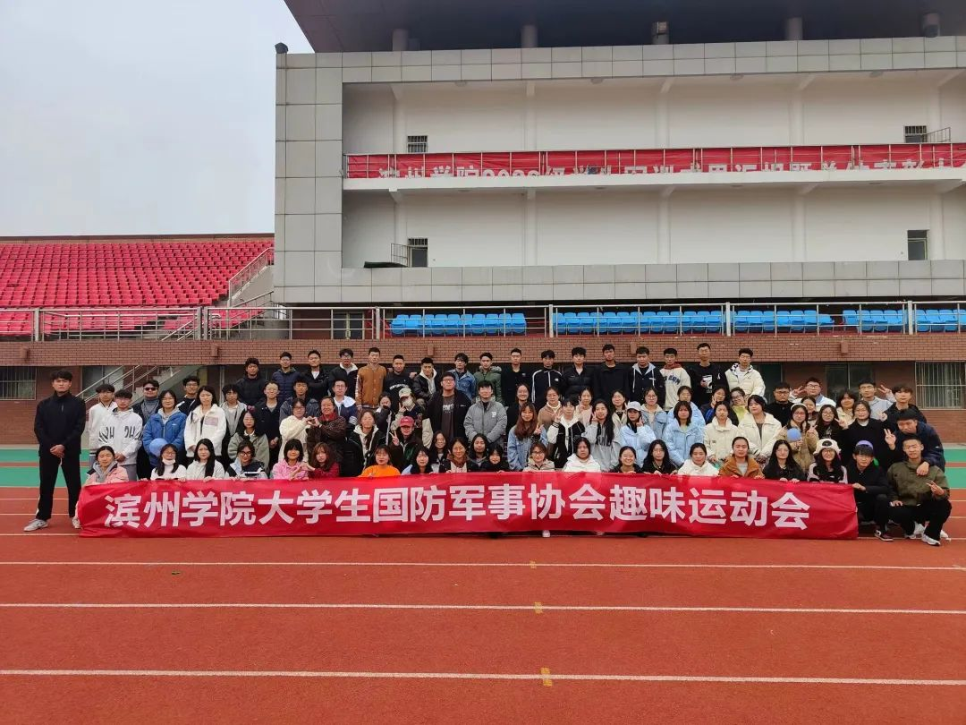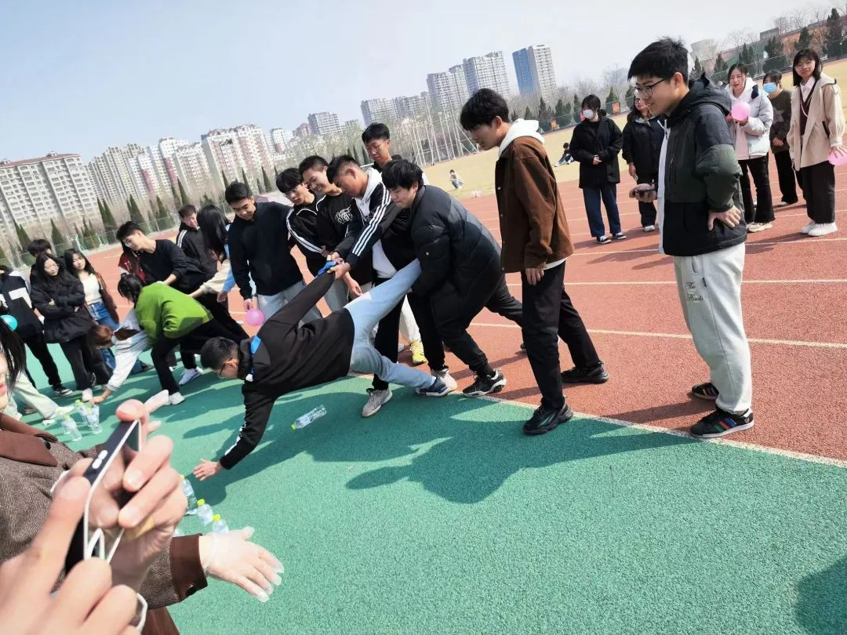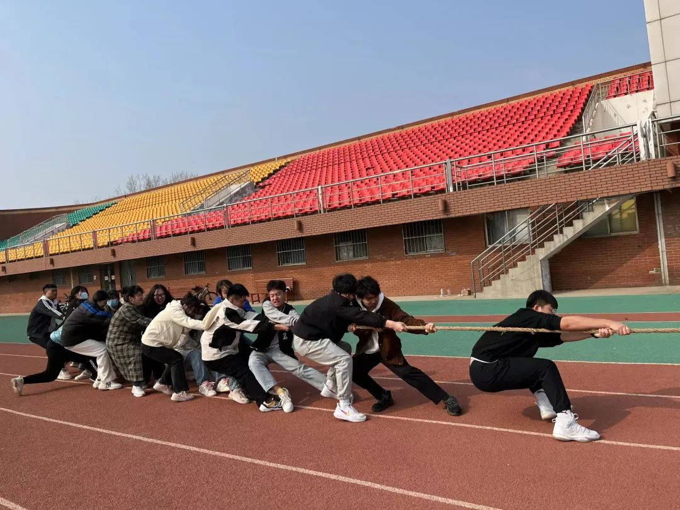
趣味运动会
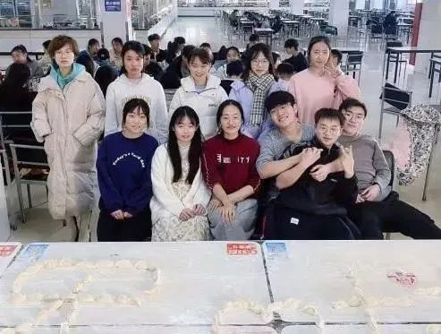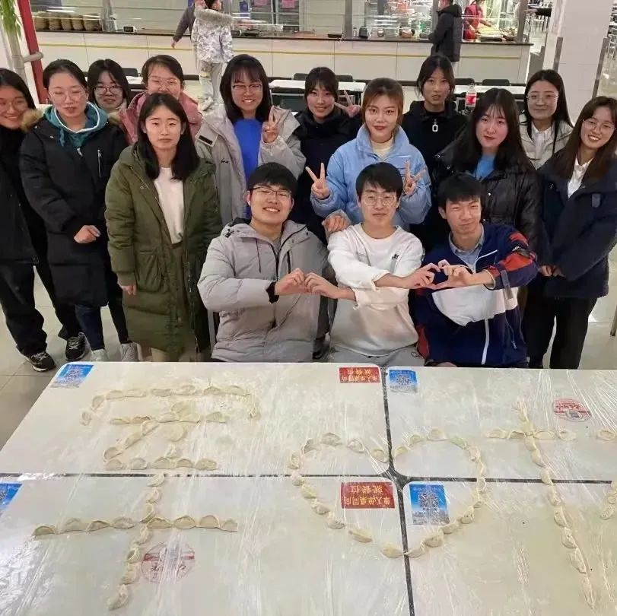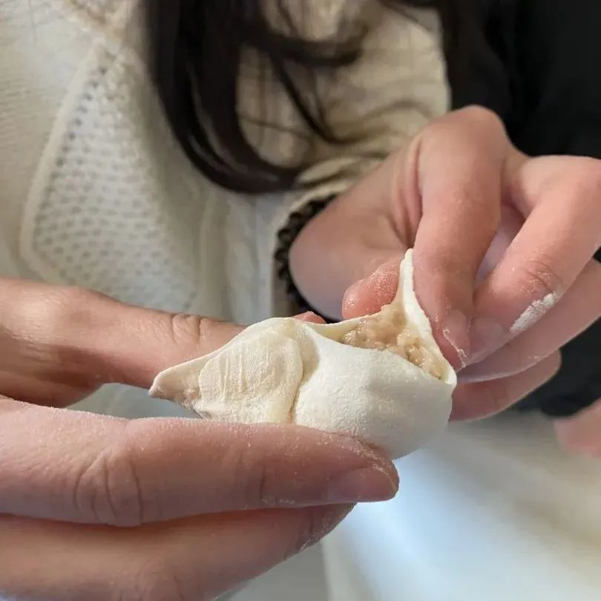
冬至包水饺
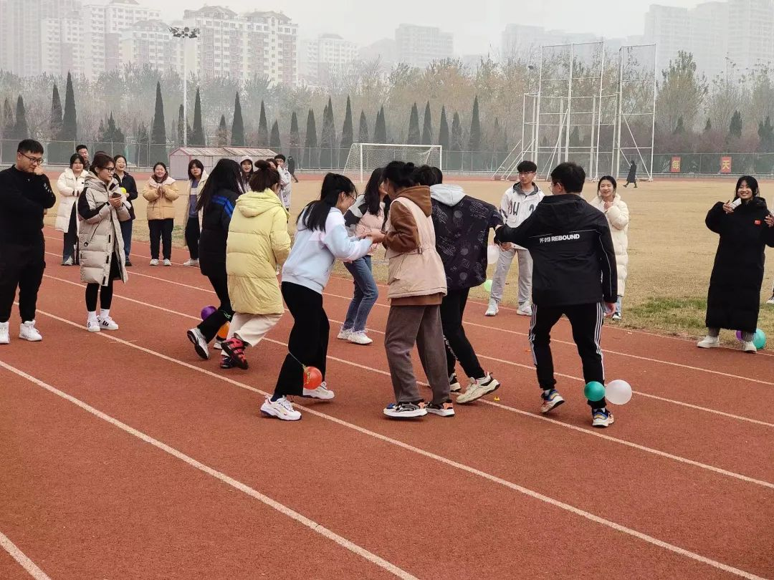

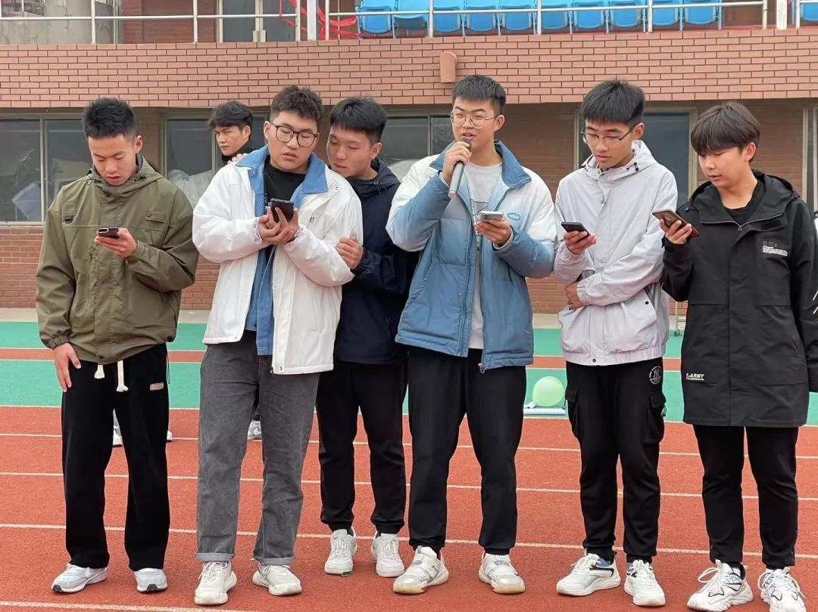
素质拓展活动
欢迎加入我们！


小萌新们请搜索并关注“滨院国防”微信公众号，点击右下角的“纳新报名”进行网上报名。加入纳新 QQ 群，输入群号：475235921,或者扫描下方二维码，我们期待你的加入！


